Deploy NPI Web Site

Testing Web Site(測試機)
\\tp-srm-04\d$\WebDB\npiweb
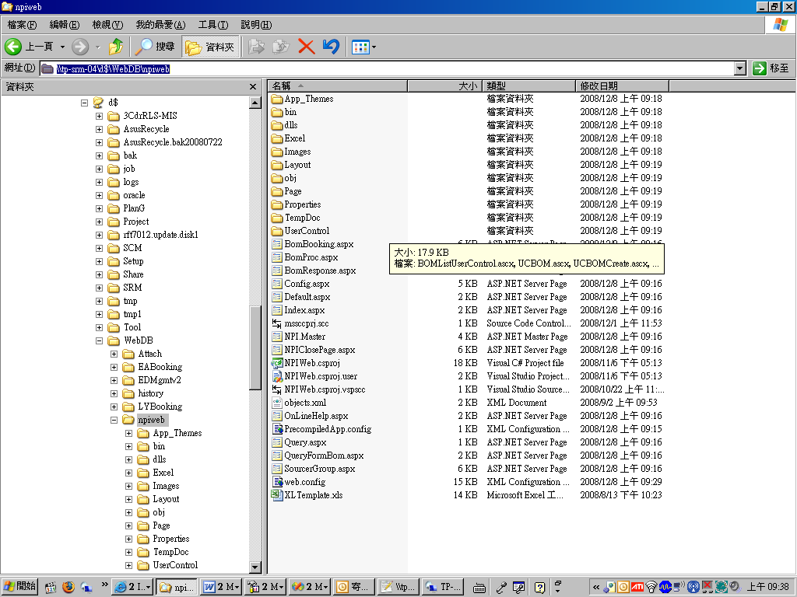

Step 1 尋找正式機(有兩台) 目錄為Npi
其位置\\tp-srm-03\d$\SCM\npi ,\\srm\d$\SCM\npi

Step 2 備份正式機資料
將此正式機的目錄的資料備份，備份後清空此目錄底下的檔案，然後將測試機的檔案複製於此，即完成。不能用覆蓋的方式進行，以保存最後一版可運行的程式。

Step3 將測試機資料Copy至正式機，即完成部署，不需要修改任何參數

Step4 測試網站是否正常
對外網址：https://scm.asus.com/npi/Index.aspx 如有看到畫面，即是正常。

